**DESAIN MOTIF BATIK KOANG KARAWACI, KOTA TANGERANG**

**GUNA PENINGKATAN SEKTOR EKONOMI KREATIF**

**DI TANGERANG**

**LAPORAN**

**KEKARYAAN**

Diajukan untuk memenuhi syarat Mata KuliahTugas Akhir dan mencapai kelulusan Strata 1 Program Studi Desain Komunikasi Visual

Institut Teknologi dan Bisnis Ahmad Dahlan Jakarta



Oleh:

**Aji Satya Pujastra**

**NIM 1990241042**

**PROGRAM STUDI DESAIN KOMUNIKASI VISUAL**

**INSTITUT TEKNOLOGI DAN BISNIS AHMAD DAHLAN JAKARTA**

**2024**

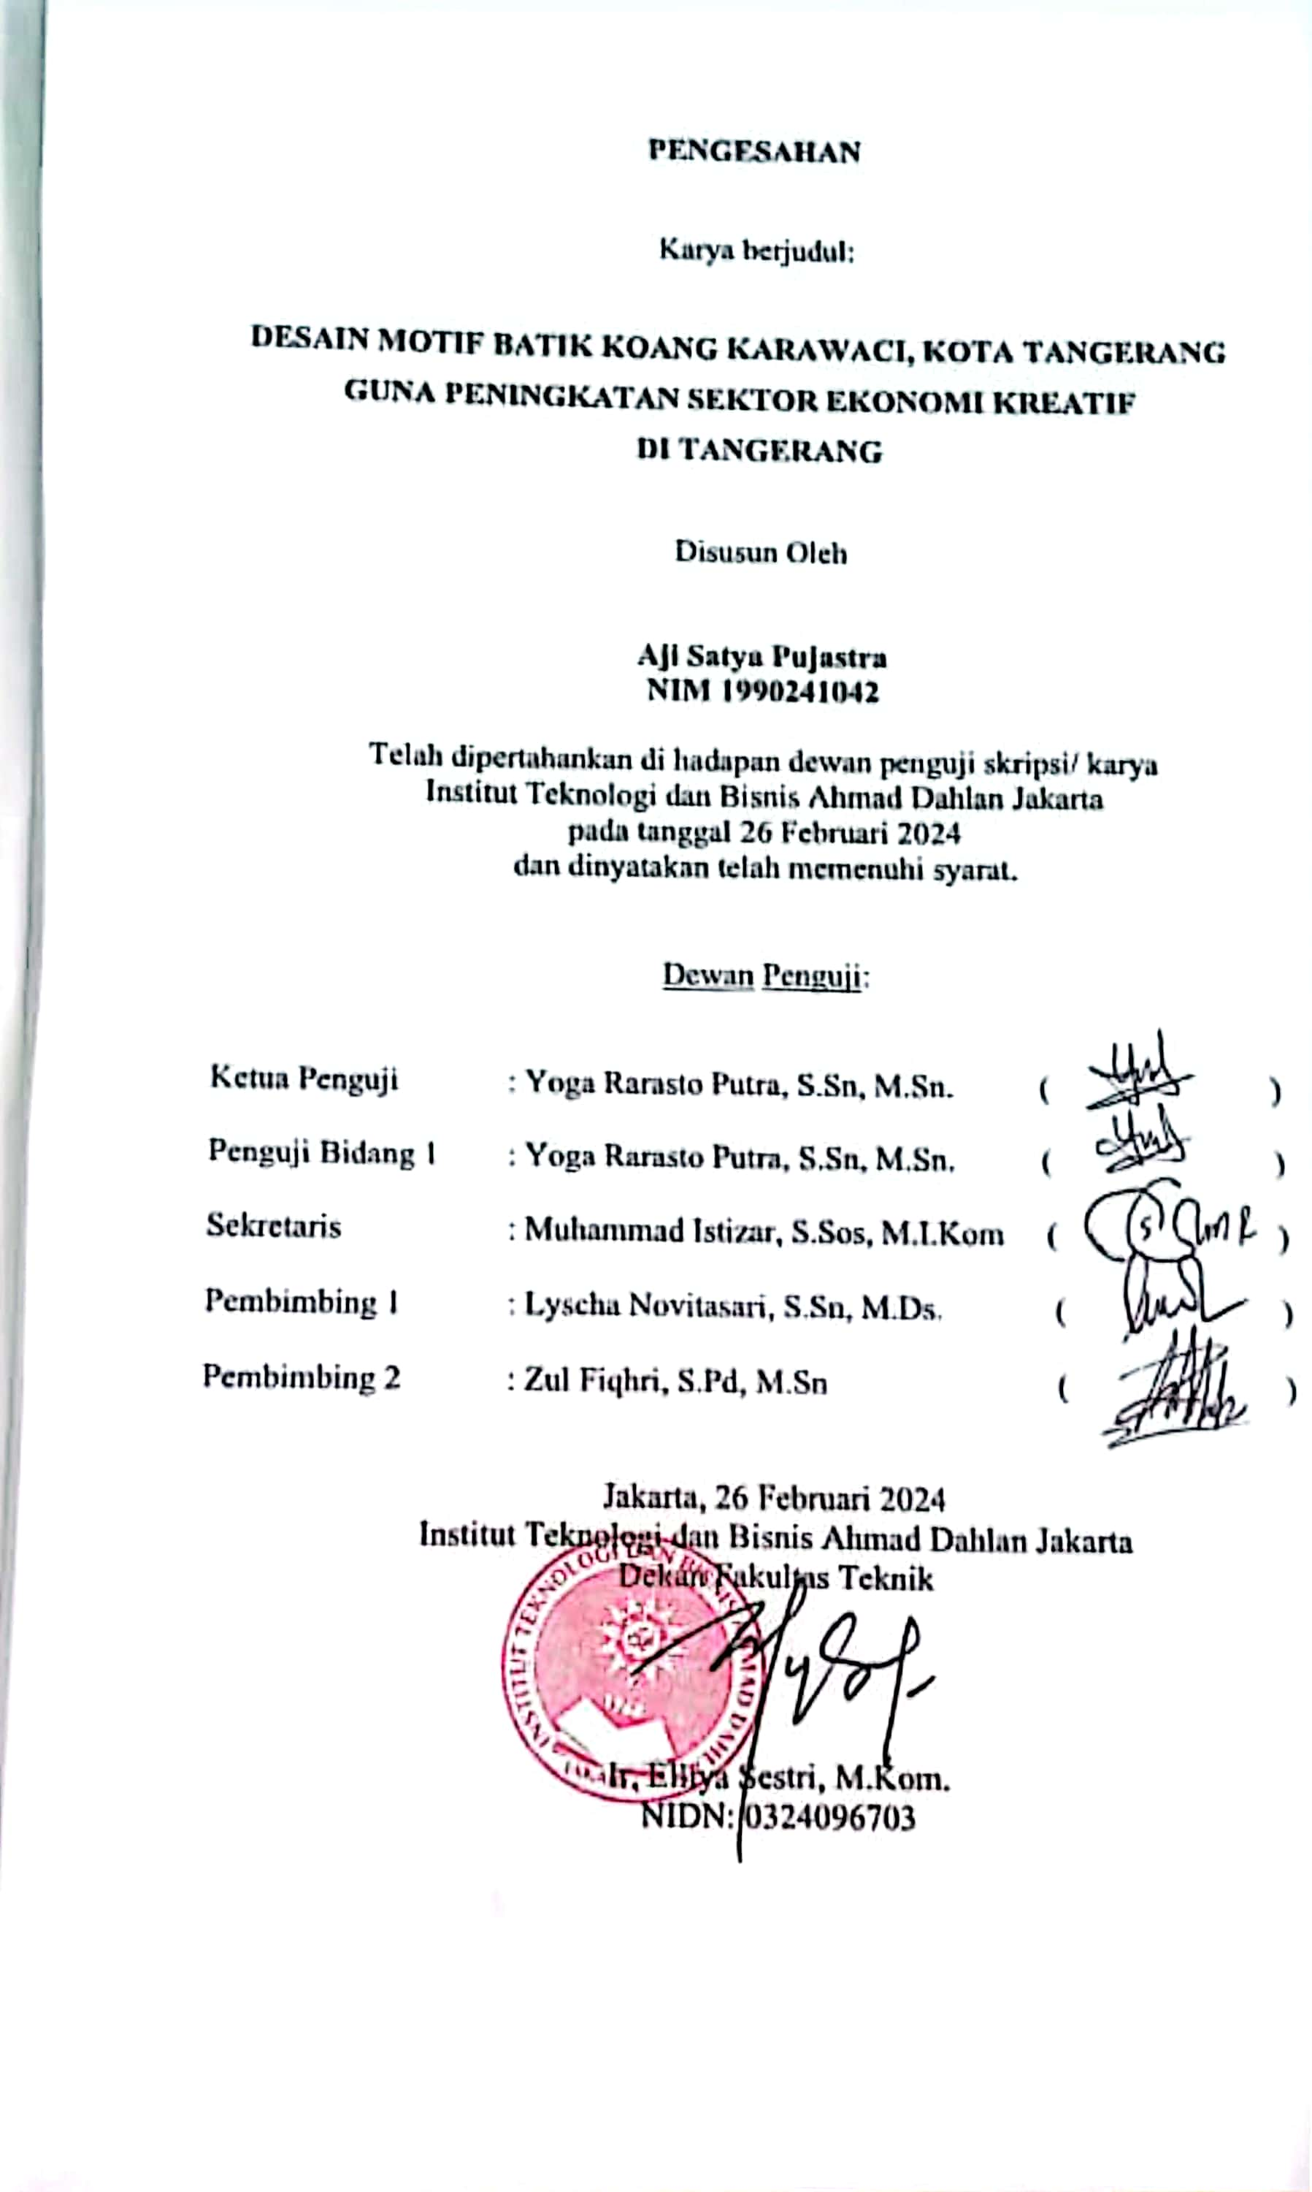

**Motto**

"Barangsiapa yang mengerjakan kebaikan sekecil apa pun, niscaya dia akan melihat (balasan)nya."

(Q.S Al Zalzalah: 7)

“Karena sesungguhnya sesudah kesulitan itu ada kemudahan.

Sesungguhnya sesudah kesulitan itu ada kemudahan."

(Q.S Al Insyirah: 5-6)

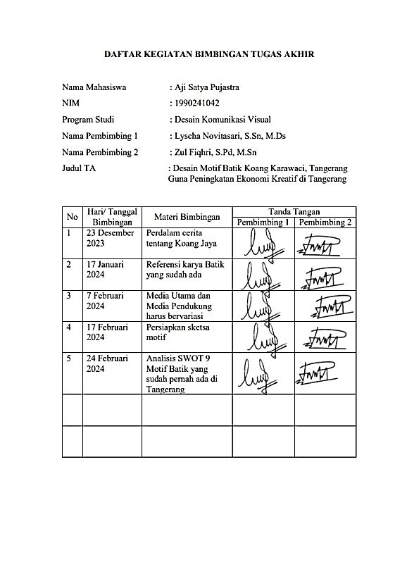

**KATA PENGANTAR**

Bismillah

Assalamualaikum Warahmatullah Wabarakatuh.

Puji syukur kehadirat Allah SWT yang telah memberikan rahmat serta karunia-Nya sehingga penulis dapat menyelesaikan Tugas AKhir dengan judul ”Desain Motif Batik Koang Karawaci, Tangerang Guna Peningkatan Sektor Ekonomi Kreatif di Tangerang” dengan segala kebaikan dan kemudahan-Nya.

Penelitian proposal Tugas Akhir ini tidak akan sepenuhnya berhasil tanpa adanya sumbangan pikiran dan tenaga serta dukungan dari beberapa pihak. Untuk itu, pada kesempatan ini peneliti ingin menyampaikan terimakasih yang sebesar-besarnya kepada seluruh pihak yang telah membantu dalam proses pembuatan proposal Tugas Akhir ini. Ucapan terima kasih yang sebesar-besarnya peniliti berikan kepada:

1. Bapak Dr. Yayat Sujatna, S.E., M.Si selaku Rektor Institut Teknologi dan Bisnis Ahmad Dahlan Jakarta.
2. Ibu Lyscha Novitasari, S.Sn., M.Ds selaku Ketua Program Studi Desain Komunikasi Visual di ITB Ahmad Dahlan Jakarta.
3. Bapak Yoga Rarastro Putra, S.Sn, M.Sn selaku Sekretaris Program Studi Desain Komunikasi Visual di ITB Ahmad Dahlan Jakarta.
4. Bapak Zul Fiqhri, S.Pd, M.Sn selaku Dosen Pembimbing II saya.
5. Kepada Ibu Nur Sukmawati dan Bapak Daru Maheldaswara, Orang Tua saya yang telah mendukung saya selama proses penyelesaian penelitian Tugas Akhir ini.
6. Kepada Ibu Sumanah dan (Alm) Bapak Nur Asip, Mertua saya yang telah mendukung saya selama proses penyelesaian penelitian Tugas Akhir ini.
7. Kepada istri tercinta Lutfia Tanty, yang selalu setia menemani, mendoakan dan menyemangati agar Tugas Akhir ini bisa selesai dengan baik.
8. Kepada Bapak dan Ibu Dosen yang memberikan ilmu selama berkuliah dan dapat diterapkan selama penulisan penelitian ini yang tidak bisa disebutkan satu persatu.
9. Kepada anggota NolPitoeLimo_Arts yang selalu mendukung dan memberikan doa sehingga penelitian ini bisa saya selesaikan.
10. Kepada teman - teman saya yang telah mendukung saya selama kegiatan penulisan penelitian ini berlangsung.
11. Kepada teman-teman satu angkatan yang selalu menyemangati.

Semoga penelitian ini dapat bermanfaat bagi para mahasiswa dan juga pembaca untuk menambah ilmu pengetahuan tentang Tugas Akhir. Penulis menyadari dalam penulisan laporan ini masih banyak kekurangan, oleh karena itu saya dengan rendah hati menerima kritik dan saran dari pembaca.

Wassalamualaikum Warahmatullah Wabarakatuh

Tangerang, Februari 2024

Aji Satya Pujastra

**DAFTAR ISI**

Judul………………................................................................................................ i

Lembar Pengesahan .............................................................................................. ii  
Lembar Pernyataan Keaslian................................................................................. iii

Motto .................................................................................................................... iv

Abstrak ................................................................................................................... v

Daftar Kegiatan Bimbingan .................................................................................. vi

Kata Pengantar ................................................................................................. x Daftar Isi ............................................................................................................... xi

Daftar Gambar ….…………………………………………………………...… xiv

Daftar Lampiran ………………………………………………………………. xvi

BAB 1 PENDAHULUAN ……………………………………………………… 1

1. Latar Belakang ………………………………………………………….. 1
2. Rumusan Masalah ………………………………………………………. 5
3. Tujuan Kekaryaan ……………………………………………………….. 5
4. Manfaat Kekaryaan ……………………………………………………… 6

BAB 2 TINJAUAN PUSTAKA & LANDASAN TEORI ..................................... 7

1. Tinjauan Pustaka ………………………………………………………… 7
2. Landasan Teori …………………………………………………………. 10

BAB 3 METODOLOGI KEKARYAAN ............................................................ 18

1. Jenis Karya ……………………………………………………………... 18
2. Jenis dan Sumber Data …………………………………………………. 18
3. Sumber Data Primer ……………………………………………………. 18
4. Sumber Data Sekunder ………………………………………………… 19
5. Teknik Pengumpulan Data …………………………………………….. 19
6. Kerangka Pikir …………………………………………………………. 21

BAB 4 TINJAUAN DATA ……………………………………………………. 23

1. Data Wilayah …………………………………………………………... 23
2. Data Produk ……………………………………………………………. 25

BAB 5 PEMBAHASAN ……………………………………………………….. 27

1. Konsep Karya ........................................................................................... 27
2. Analasis Perancangan .............................................................................. 29
3. Konsep Perancangan ................................................................................ 30
4. Rekomendasi Perancangan ...................................................................... 40
5. Perancangan ............................................................................................. 42

BAB 6 PENUTUP ............................................................................................... 63

1. Kesimpulan .............................................................................................. 63
2. Saran ........................................................................................................ 63

DAFTAR PUSTAKA .......................................................................................... 64

LAMPIRAN ........................................................................................................ 66

**DAFTAR GAMBAR**

Gambar Halaman

Gambar 1. Motif Batik Lenggang Cisadane dan Perahu Naga …………. 3

Gambar 2. Contoh Ornamen Utama …………………………………… 12

Gambar 3. Contoh Isen-Isen .................................................................... 13

Gambar 4. Kantor Kelurahan Koang Jaya ............................................... 23

Gambar 5. Batik Tangerang Herang …………………………………… 30

Gambar 6. Batik Nyimas Melati ……………………………………….. 31

Gambar 7. Batik Perahu Naga …………………………………………. 32

Gambar 8. Batik Akhlakul Karimah …………………………………… 33

Gambar 9. Batik Tari Cokek …………………………………………… 34

Gambar 10. Batik Cisadane 1 (Ikan Cisadane) ……………………….…. 35

Gambar 11. Batik Cisadane 2 (Lenggang Cisadane) ……………………. 36

Gambar 12. Batik Al Azhom ……………………………………………. 37

Gambar 13. Batik Barongsai ………………………………………….…. 38

Gambar 1.1. Sketsa Motif Batik 1 ………………………………………... 46

Gambar 1.2. Sketsa Motif Batik 2 ………………………………………... 46

Gambar 1.3. Sketsa Motif Batik 3 ………………………………………... 47

Gambar 1.4. Sketsa Motif Batik 4 ………………………………………... 47

Gambar 1.5. Sketsa Motif Batik 5 ………………………………………... 48

Gambar 2.1. Desain Motif Batik 1 ………………………………………... 48

Gambar 2.2. Desain Motif Batik 2 ………………………………………... 49

Gambar 2.3. Desain Motif Batik 3 ………………………………………... 49

Gambar 2.4. Desain Motif Batik 4 ………………………………………... 50

Gambar 2.5 Desain Motif Batik 5 ………………………………………… 50

Gambar 3.1. Tata Letak X-Banner ……………………………………….... 51

Gambar 3.2. Tata Letak Banner ………………………………………......... 51

Gambar 3.3. Tata Letak Kaos ……………………………………………… 52

Gambar 3.4. Tata Letak Tote Bag …………………………………………. 52

Gambar 3.5. Tata Letak Gantungan Kunci .................................................... 53

Gambar 3.6. Tata Letak Tumbler ………………………………………….. 53

Gambar 3.7. Tata Letak Striker ……………………………………………. 54

Gambar 3.8. Tata Letak Kipas ……………………………………………... 54

Gambar 3.9. Tata Letak Notes ……………………………………………... 55

Gambar 4.1. Motif Batik 1 …………………………………………………. 55

Gambar 4.2. Motif Batik 2 …………………………………………………. 56

Gambar 4.3. Motif Batik 3 …………………………………………………. 56

Gambar 4.4. Motif Batik 4 …………………………………………………. 57

Gambar 4.5. Motif Batik 5 …………………………………………………. 57

Gambar 5.1. Gambar Desain X-Banner ……………………………………. 58

Gambar 5.2. Gambar Desain Banner ………………………………………. 59

Gambar 5.3. Gambar Desain Kaos ………………………………………… 59

Gambar 5.4. Gambar Desain Tote Bag ……………………………………. 60

Gambar 5.5. Gambar Desain Gantungan Kunci …………………………… 60

Gambar 5.6. Gambar Desain Tumbler ……………………………………... 61

Gambar 5.7. Gambar Desain Pin ….……………………………………….. 61

Gambar 5.8. Gambar Desain Notes ………………………………………… 62

Gambar 5.9. Gambar Desain Kipas ………………………………………… 62

**DAFTAR LAMPIRAN**

Lampiran 1. Kalkulasi Biaya .......................................................................... 67

Lampiran 2. Desain Katalog ........................................................................... 70